**Architectural Patterns/Styles**

**Matplotlib**

* **what is the purpose of the project**

Matplotlibเป็นไลบรารีข้ามแพลตฟอร์มสำหรับการทำ [data visualization] และ [graphical plotting] ซึ่งเป็น [open-source] โดยที่นักพัฒนายังสามารถใช้งานAPIเพื่อนำMatplotlibไปใช้งานต่อใน GUI application ได้

อ้างอิงจาก <https://www.activestate.com/resources/quick-reads/what-is-matplotlib-in-python-how-to-use-it-for-plotting/>

* **architectural patterns/styles**

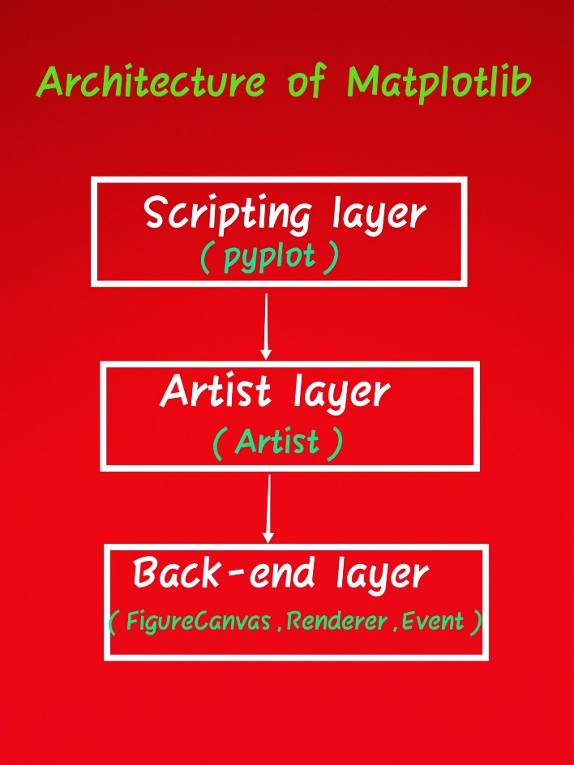

โครงสร้างของ Matplotlib จะแบ่งออกเป็น 3 layers คือ

1.Back-end layer

ในlayerนี้จะมีการเรียกใช้งาน abstract interface classes อยู่ 3 ตัวคือ (1) Figure Canvas คือ ระบุพื้นที่สำหรับวาด หรือพลอตกราฟ

(2) Renderer คือ ทำการวาด หรือพลอตลง Figure Canvas

(3) Event คือ การตอบโต้ หรือ handles user input

2.Artist layer

ใน layer นี้จะมี object ตัวนึงที่ชื่อว่า Artist โดยหากเราเปรียบเทียบ Figure Canvas เป็นกระดาษแผ่นนึง Artist เองก็เปรียบเสมือนผู้ที่ใช้ Renderer วาดภาพลงบน Figure Canvas เช่นกัน ยกตัวอย่างเช่น ชื่อหัวข้อ เส้น เครื่องหมาย และรูปภาพ

โดยจะมี Artist อยู่ 2 ประเภท คือ

(1) Primitive => Line2D, Rectangle, Circle, text

(2) Composite => Axis, Axes, Tick, figure

3.Scripting layer

ในส่วนของ Scripting layer จะประกอบไปด้วย pyplot เป็นหลัก

อ้างอิงจาก <https://medium.com/@codingpilot25/architecture-of-matplotlib-1a2d44370f5a>

* **quality attribute**

Usability

|  |  |
| --- | --- |
| Source of Stimulus | User |
| Stimulus | ต้องการใช้งานอย่างมีประสิทธิภาพ |
| Artifacts | A command line interface |
| Environment | Runtime |
| Responds | การใช้งานไม่ซับซ้อน |
| Respond Measures | ความพึงพอใจของผู้ใช้และความเร็วในการทำงาน |

Integrability

|  |  |
| --- | --- |
| Source of Stimulus | Developer |
| Stimulus | การออกฟังก์ชันใหม่ |
| Artifacts | system |
| Environment | Development |
| Responds | การปรับปรุง component ต่างๆ |
| Respond Measures | 1 man day |

Performance

|  |  |
| --- | --- |
| Source of Stimulus | User |
| Stimulus | พิจารณาข้อมูล1ล้านชุด |
| Artifacts | System |
| Environment | Runtime |
| Responds | การวิเคราะห์กราฟ |
| Respond Measures | การใช้งาน ram 25gb |

**Selenium**

* **what is the purpose of the project**

Selenium เป็น [open-source] สำหรับใช้งานเพื่อทดสอบประสิทธิภาพของweb-applications และยังสามารถทำการทดสอบข้ามบราวเซอร์ได้

* **architectural patterns/styles**

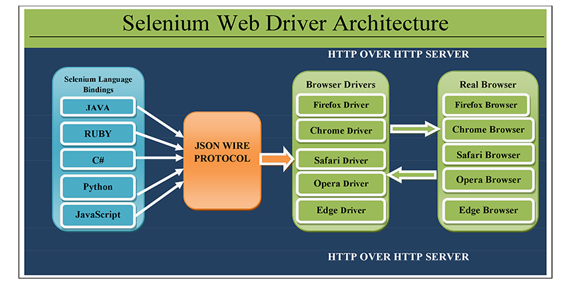

Selenium จะประกอบไปด้วย 5 องค์ประกอบหลัก คือ

(1) Selenium Client Library คือ ส่วนที่เก็บ command ต่างๆ

(2) Selenium API คือ ส่วนที่ทำหน้าที่ตอบโต้ไปมากับซอฟต์แวร์

(3) JSON Wire Protocol คือ ส่วนที่ทำหน้าที่ติดต่อไปมาระหว่าง client และ driver

(4) Browser Drivers คือ ส่วนที่ดูแลเรื่องการตอบโต้กันระหว่าง Selenium library และ browser

(5) Browsers คือ บราวเซอร์สำหรับใช้ทดสอบ

อ้างอิงจาก <https://www.interviewbit.com/blog/selenium-architecture/#:~:text=Selenium%20architecture%20comprises%205%20components,with%20the%20W3C%20Selenium%20protocol>.

* **quality attribute**

Usability

|  |  |
| --- | --- |
| Source of Stimulus | User |
| Stimulus | ต้องการทดสอบ Web-Application |
| Artifacts | A command line interface |
| Environment | Runtime |
| Responds | ต้องการหาข้อผิดพลาดให้ผู้ใช้งาน |
| Respond Measures | ความพึงพอใจของผู้ใช้และได้ข้อมูลการทดสอบสำหรับผู้ใช้งาน |

Integrability

|  |  |
| --- | --- |
| Source of Stimulus | Developer |
| Stimulus | พัฒนาคำสั่งใหม่ๆ |
| Artifacts | System |
| Environment | Development |
| Responds | เพิ่มฟังก์ชันใหม่ |
| Respond Measures | 1 man day |

Performance

|  |  |
| --- | --- |
| Source of Stimulus | User |
| Stimulus | ทำการทดสอบ Load Test Scenario ของ Web-Application โดยมีผู้เข้าใช้งาน 200 คน |
| Artifacts | System |
| Environment | Runtime |
| Responds | ได้ข้อมูลการ Load Test ของ Web-Application |
| Respond Measures | มีการรับ Users เข้ามา 10 users/min |

**Joomla**

* **what is the purpose of the project**

เป็นระบบบริหารจัดการเว็บไซต์หรือ Web CMS (Web Content Management System) แบบ Open Source อีกตัวหนึ่งที่ได้รับความนิยม และใช้งานกันแพร่หลายในปัจจุบัน พัฒนาโดยใช้PHP และใช้ฐานข้อมูล MySQL

* **architectural patterns/styles**

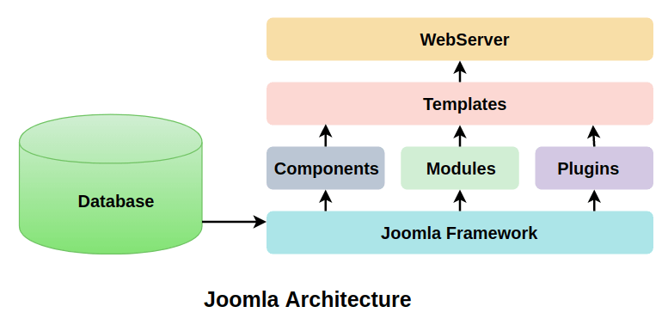

1. Database คือ ฐานข้อมูลที่ประกอบไปด้วยข้อมูลต่างๆ ยกเว้นรูปภาพและไฟล์เอกสาร

(2) Joomla Framework คือ ส่วนที่ประกอบไปด้วย Library/Packages สำหรับใช้บริหารจัดการข้อมูล

(3) Components คือ ส่วนที่จะถูกเรียกใช้งานเมื่อ page ถูกโหลดขึ้นมา เพื่อที่จะRenderตัว body ของหน้าหลัก มี 2 ส่วนคือ Administrator และ Site

(4) Modules คือ extensionที่สำคัญที่ช่วยในการ render หน้า page

(5) Plugin คือ extensionที่ใช้เพื่อขยายframework

(6) Templates คือ ส่วนที่บริหารจัดการหน้าเว็บไซต์ มี 2 ส่วน คือ Back-end กับ Front-end

(7) Web Server คือ ส่วนที่ใช้เพื่อเชื่อมต่อ user เข้าไปยัง site

* **quality attribute**

Usability

|  |  |
| --- | --- |
| Source of Stimulus | User |
| Stimulus | ต้องการบริหารจัดการเว็บไซต์ |
| Artifacts | GUI |
| Environment | Runtime |
| Responds | ช่วยจัดการข้อมูล |
| Respond Measures | การจัดการเป็นระเบียบ |

Integrability

|  |  |
| --- | --- |
| Source of Stimulus | Developer |
| Stimulus | การทำextensionใหม่ |
| Artifacts | System |
| Environment | Development |
| Responds | มีการเพิ่ม extension |
| Respond Measures | 1 man day |

Performance

|  |  |
| --- | --- |
| Source of Stimulus | User |
| Stimulus | จัดระเบียบข้อมูล 100 ชุด |
| Artifacts | System |
| Environment | Runtime |
| Responds | แยกหมวดหมู่และเรียงข้อมูล |
| Respond Measures | ได้กลุ่มข้อมูลที่เป็นระเบียบ |

อ้างอิงจาก <https://www.javatpoint.com/architecture-of-joomla>